ФЕДЕРАЛЬНОЕ АГЕНСТВО ЖЕЛЕЗНОДОРОЖНОГО ТРАНСПОРТА

Федеральное государственное бюджетное образовательное учреждение высшего образования

«ПЕТЕРБУРГСКИЙ ГОСУДАРСТВЕННЫЙ УНИВЕРСИТЕТ ПУТЕЙ СООБЩЕНИЯ Императора Александра I»

Кафедра «Информационные и вычислительные системы»

Дисциплина «Корпоративные системы»

**ДОКЛАД**

**ПО ПРАКТИЧЕСКОМУ ЗАДАНИЮ №3**

**«ИЗУЧЕНИЕ КИС ORACLE APPLICATIONS: ОБЗОР И АНАЛИЗ»**

|  |  |
| --- | --- |
| Выполнили студенты  Факультет: АИТ  Группа: ИВБ-211 | Кот Н.Д., Шефнер А.,  Егупов Н.М., Ахмедов Х.А. |
| Проверил: | Пугачёв С.В. |

**Санкт-Петербург**

**2025**

**Цель:** познакомиться с КИС на реальных примерах, ориентироваться на рынке имеющихся предложений.

**Задание:**

Изучить предложенные варианты реализации функций ERP II на рынке и представить презентацию по варианту:

|  |  |  |  |
| --- | --- | --- | --- |
| № п/п | Поставщик решений | Название программного продукта | Адрес сайта |
| 13 | Oracle | Oracle Applications | https://www.oracle.com/cis/applications/ |

**Состав (обязательные слайды) презентации:**

1. Название, заявленная поставщиком решений цель, год начала разработки, авторы, текущий правообладатель;
2. Функциональная архитектура комплекса (состав функциональных подсистем (решений, модулей, направлений) и решаемые в них задачи);
3. ИТ - архитектура комплекса схематично, в том числе указание применяемых БД, языков программирования и уровня распределения;
4. Схема лицензирования общая, в том числе расчетное значение стоимости использования в год в вашей организации из задания №1;
5. 5 наиболее известных клиентов/пользователей;
6. 5 развернутых отзывов об эксплуатации, в том числе 1 негативный;
7. 5 изображений интерфейса и свое развернутое мнение о его удобстве;
8. Отказоустойчивость комплекса;
9. Наличие средств ИБ и их описание;
10. Кроссплатформенность и если озвучены, то планы разработчика по данному вопросу;
11. Удобство общения пользователей с технологической и технической поддержкой, уровень самостоятельного администрирования пользователем;
12. Наличие выделенного информационного хранилища и его характеристики;
13. Заявленные средства аналитики и их характеристики;
14. Наличие встроенной системы документооборота и ее характеристики.

Текст доклада

Основная информация

**Название продукта:** Oracle Applications (Oracle ERP Cloud)

**Поставщик решений:** Oracle Corporation

**Цель:**

* Комплексная автоматизация бизнес-процессов предприятия.
* Интеграция финансов, логистики, HR и аналитики в единую систему.
* Повышение прозрачности данных и скорости принятия решений.

**Год начала разработки:**

* Первые версии — 1987 г.
* Облачная платформа Oracle ERP Cloud запущена в 2012 г.

**Авторы/Разработчик:** Oracle Corporation (основатель — Ларри Эллисон).

**Текущий правообладатель:**Oracle Corporation.

Функциональная архитектура

**Основные модули и решаемые задачи:**

1. Финансы (Financials): Управление бюджетом, учет дебиторской/кредиторской задолженности, налоговый учет.
2. Закупки (Procurement): Автоматизация цепочек поставок, тендеры, управление контрактами.
3. Управление проектами (Project Management): Планирование ресурсов, контроль сроков, анализ ROI.
4. HR (Human Capital Management): Кадровый учет, расчет зарплат, обучение сотрудников.
5. Производство (Manufacturing): Планирование производственных мощностей, контроль качества.

ИТ-архитектура

**Тип архитектуры:** Облачная (SaaS), гибридная (для локальных решений).

**Поддерживаемые СУБД:**

* Oracle Database (включая Autonomous Database).
* Интеграция с PostgreSQL и Microsoft SQL Server через адаптеры.

**Языки программирования:** PL/SQL (для кастомизации), Java, JavaScript (для веб-интерфейсов).

**Уровень распределения:** Глобальная поддержка, мультитенантность в облаке.

Лицензирование и стоимость

**Типы лицензий:**

* Облачная подписка (SaaS): От $80/пользователь/месяц.
* Перпетуальная (локальная версия): Единоразовый платеж + 20-25% ежегодного обслуживания.

Примерная стоимость для организации (100 пользователей):

* Облако: ~$100 000/год.
* Локальная версия: ~250000(лицензии)+250000(лицензии)+50 000/год (поддержка).

Известные клиенты

1. Toyota — управление глобальными цепочками поставок.
2. FedEx — логистика и финансовый учет.
3. Netflix — автоматизация HR-процессов.
4. Siemens — интеграция с IoT для производства.
5. Bank of America — финансовый анализ и риск-менеджмент.

Отзывы

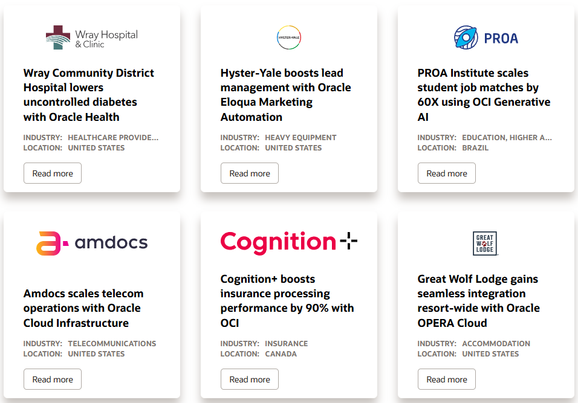

Интерфейс

**Примеры экранов:**

1. Дашборд финансовой аналитики.
2. Форма управления закупками.
3. Отчет по эффективности проектов.
4. Модуль расчета зарплат.
5. Интерактивные диаграммы в BI.

Интерфейс современный, но перегружен функциями для новичков. Требуется обучение (Oracle предлагает курсы на платформе Oracle University).

Отказоустойчивость

**Механизмы:**

* Репликация данных между дата-центрами (RPO < 5 мин).
* Автоматическое переключение при сбоях (RTO < 1 часа).

**Резервное копирование**: Ежедневные снепшоты с хранением до 30 дней.

Информационная безопасность

**Средства:**

* Шифрование данных (AES-256) и TLS для передачи.
* Ролевая модель доступа (RBAC).
* Сертификаты: ISO 27001, SOC 2, GDPR-совместимость.

Кроссплатформенность

**Поддержка ОС:**

* Сервер: Linux, Windows.
* Клиент: Веб-интерфейс, мобильные приложения (iOS/Android).

**Планы:** Развитие AI-инструментов (Oracle AI Apps) и поддержка квантовых вычислений.

Техподдержка и администрирование

**Каналы:** Круглосуточный чат, телефон, портал My Oracle Support.

**Самостоятельное администрирование:** Ограничено в облаке (требуются права администратора).

Хранилище данных

**Тип:** Oracle Autonomous Data Warehouse.

**Характеристики:**

* Поддержка PB-объемов.
* Встроенные инструменты ETL и ML.

Аналитика

**Инструменты:**

* Oracle Analytics Cloud.
* Встроенные дашборды и прогнозные модели (AI/ML).

**Интеграция:** Power BI, Tableau.

Документооборот

**Модуль:** Oracle Content Management.

**Функции:**

* Электронная подпись (DocuSign).
* Маршрутизация документов.
* Интеграция с Microsoft 365.

Выводы

**Преимущества:**

* Глубокая интеграция с экосистемой Oracle (СУБД, BI, IoT).
* Высокий уровень безопасности и отказоустойчивости.
* Мощные инструменты аналитики на базе AI.

**Недостатки:**

* Высокая стоимость для малого бизнеса.
* Сложность адаптации под узкоспециализированные процессы.

**Рекомендация:** Oracle ERP Cloud подходит для крупных предприятий с международной инфраструктурой и потребностью в сложной аналитике.

.